المحاضرة الأولي
طبيعة البحث العلمي
الفصل 1: طبيعة البحث العلمي
مفهوم المعرفة والبحث العلمي
صفات الباحث
صعوبات البحث في العلوم الاجتماعية
مفهوم المعرفة والبحث العلمي:
المعرفة مهمة بالنسبة للإنسان لأنها تمكنه من : فهم الأمور، الوصول إلى الحقائق، التخطيط، تجنب الأخطاء...
المعرفة نوعان :
المعرفة العامة : تكتسب من المشاهدة الجارية، والاحتكاك اليومي مع الناس، والتعامل معهم، والحدس ...
تعطي انطباعا عاما عن موضوع معين
المعرفة الخاصة :
- لا تقوم على الاحتكاك بالآخرين ولا تعتمد على حدس
- تكتسب عن طريق التعلم والتحليل المنهجي
- يبنى القرار فيها على الأدلة والبراهين
العلم :
هي المعرفة التي تربط بعض الحقائق الثابتة والمتحركة بقوانين عامة لاكتشاف حقائق جديدة
أهداف العلم :
يهدف الى فهم الظواهر و التنبؤ بها و التحكم بها
1\ الفهم هو أول عملية للوصول الى إدراك الظاهرة
2\ التفسير ضروري لإكمال عملية الفهم
3\ التنبؤ يهتم بما سوف يحدث في المستقبل
البحث العلمي :
- أعطيت تعاريف كثيرة للبحث العلمي
- هو أسلوب منظم للتفكير يعتمد على الملاحظة العلمية والحقائق والبيانات لدراسة الظواهر الاجتماعية والاقتصادية للوصول إلى حقائق يمكن تعميمها والقياس عليها
- يجب الابتعاد عن الجانب العاطفي والالتزام بالجانب العلمي عند دراسة اشكالية يجب اخذ وقت كافي للتفكير ودراسة الاشكالية من جميع جوانبها وعدم الخوض فيما لا يعرف
أهم ميزات المنهج العلمي:
الموضوعية:
موضوعية الشيء هي تجرده من العوامل الشخصية وقابليته للاختبار والتأكد
مثال1: الطائرة اسرع من السيارة
مثال2 : المعيشة في الريف أحسن من المعيشة في المدينة
قابلية النتائج للإثبات:
إمكانية الوصول إلى نفس الحقائق والإثباتات من خلال المعطيات الواردة
التعميم:
صعوبة التعميم في العلوم الاجتماعية والاقتصادية ( مثل ظاهرة التضخم )
التقدير (التنبؤ):
صعوبة التنبؤ في العلوم الاجتماعية نظرا لوجود العديد من المتغيرات
الليونة (المرونة):
وجود قواعد مختلفة في المنهج العلمي حسب العلوم والظواهر المراد دراستها
صفات الباحث :
صفات علمية :
- وضوح التفكير
- المعرفة السابقة حول الموضوع
- عدم الاكثار من الاقتباس والحشو
- وضوح العبارات والدلالات
- عدم حذف اي دليل او حجة تتنافى مع آراء الباحث ومذهبه

صفات خلقية :
- الصبر
- الصدق والأمانة
- الموضوعية
- ضرورة الاشادة بانجازات الاخرين وعدم طعن في الاخرين
- التجرد والعلمي والموضوعي والبعد عن العاطفة و الاهواء
صعوبة البحث في العلوم الاجتماعية
- تعقيد الظواهر الاجتماعية بسبب ارتباطها بالانسان
- تأثير الباحث بالميول والاهواء والعواطف
- عدم استخدام الطرق المختبرية
- صعوبة تعميم النتائج لاعتماد البحوث الاجتماعية على عينة من المجتمع

انتهت المحاضرة الأولى

المحاضرة الثانية
طبيعة العلوم الإدارية والاقتصادية
عناصر المحاضرة :
النماذج الإدارية والاقتصادية
التحليل الاقتصادي والإداري
بعض العلاقات والفرضيات المستخدمة في العلوم الاقتصادية
مقدمة 1:
كم الوزن الدقيق لسيارة ؟
كم العدد الصحيح للبطالين في المملكة ؟
كيف يمكن فصل مكونات سيارة ؟
كيف يمكن فصل تأثير التحفيز عن تأثير المهارة ؟
مكانة العلوم الاقتصادية والإدارية:
المعرفة الإنسانية تنقسم الى نوعين ....
العلوم الطبيعية: مثل (الفيزياء , الفلك ...)
تتميز بالدقة
ويمكن فصل مكونات الظاهرة
تعتمد على التجربة المخبرية والقياس
العلوم الاجتماعية : (علم النفس , الاقتصاد, الفلسفة ,..)
تتميز بعدم الدقة , لايمكن فصل المكونات الظاهرة , تعتمد على الكيف والنوع ,يصعب التنبؤ بها وتعميمها (مثل سلوك المستهلك ) , واستحالة التجربة المخبرية واستحالة القياس
كل مازاد الاهتمام في جزئية معينة بالعلوم زاد الباحثين فيها وبالتالي زاد الكم المعرفي في ذلك المجال
مقدمة 2:
التأكد من مقاومة العمارات ضد الزلازل ؟
التأكد من مقاومة الجسور ضد الزلازل ؟
التأكد من مقاومة السيارات ضد الحوادث ؟
دراسة أضرار الحوادث على الركاب ؟
النماذج الإدارية والاقتصادية :
غالبا ما يتعذر التعامل مع الواقع كما هو فنضطر أن نلجأ إلى النماذج
النموذج = ”تجسيد مبسط لظواهر مختلفة بهدف فهم التدفق للعلاقات بين تكل الظواهر” ص.41
تمثيل الواقع في شكل أبسط قصد فهم سلوك بعض المتغيرات واتخاذ القرار بشأنها
تمثيل مبسط للواقع
تظهر النماذج في أشكال مختلفة (رموز، علاقات رياضية، أحجام ... )
في مجال الإدارة تستعمل النماذج بكثرة لأن الواقع الإداري لا يمكن العمل عليه كما هو
عموما يكون النموذج في الإدارة عبارة عن تمثيل لعلاقات بين متغيرات مستقلة ومتغيرات تابعة
يتم عمل الباحث في الإدارة عموما على متغيرات النماذج ويعزل العوامل غير المهمة

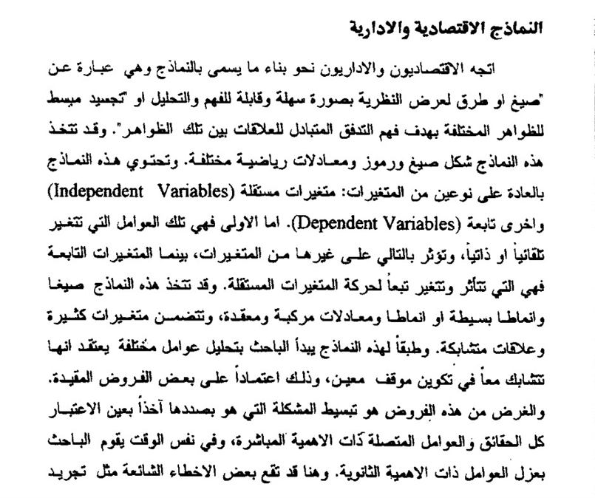

التحليل الاقتصادي والإداري أنواع:
ينقسم التحليل الاقتصادي والإداري حسب المعايير المستخدمة الى:
حسب حجم الوحدة الاقتصادية:
التحليل الكلي: دراسة الانفاق العام, البطالة, السياسة النقدية.
التحليل الجزئي: دراسة السلوك المستهلك, المنتج, المؤسسة.
ب معيار الموضوعية )او الوضعية( :
اقتصاد موضوعي: تحليل حقائق )اسباب التضخم(. (يهتم بدارسة الاسباب والاثار)
اقتصاد معياري: دور الاراء الشخصية و المعتقدات )سياسة الحماية الجمركية
حسب الأسلوب :
التحليل النظري الوصفي: يستخدم كتمهيد لفهم علاقة كمية معينة.
التحليل الرياضي: يستخدم الادوات الرياضية لعرض العلاقات الاقتصادية.
التحليل القياسي: يستخدم الرياضيات والاحصاء لتعبير عن العلاقات الاقتصادية و الادارية.
الاسلوب البياني: يستخدم لتوضيح طبيعة العلاقة بين المتغيرات باستخدام الرسوم البيانية.
بعض العلاقات والفرضيات المستخدمة في العلوم الاقتصادية
التجريد (abstraction)
النظرية (theory)
النماذج (models)
افتراضات (assumptions)
الرشد
ثبات العوامل الأخرى
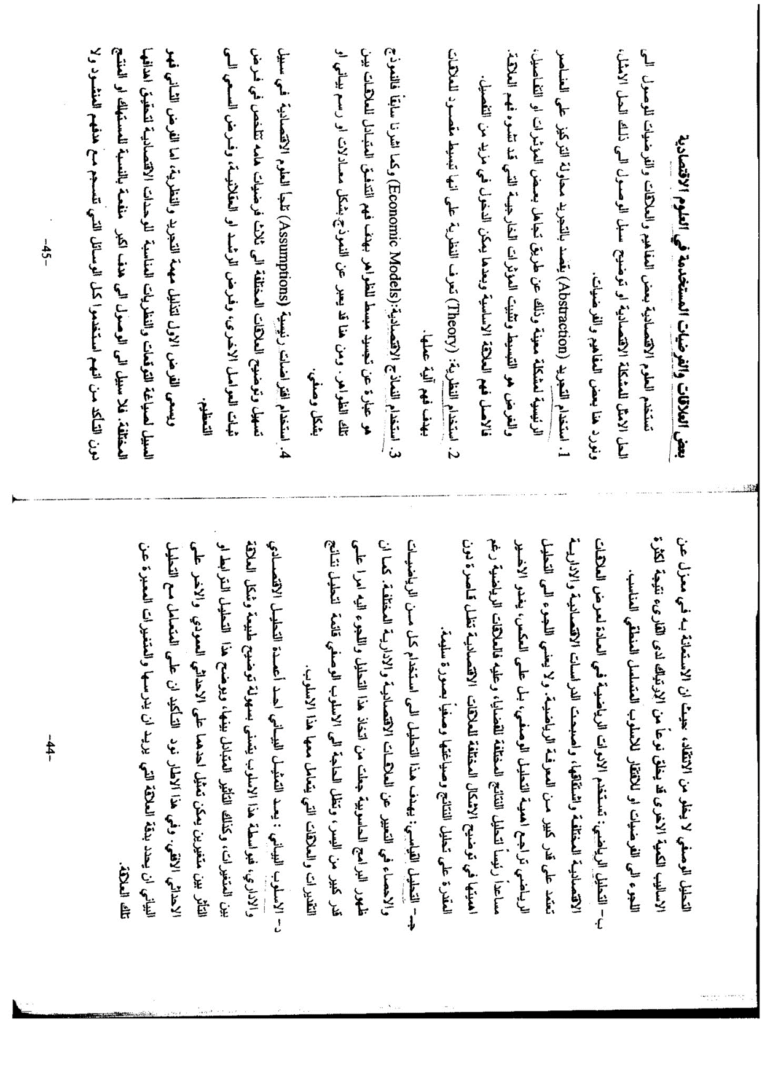

انتهت المحاضرة الثانية

